**2025届高三历史答题技巧**

**一、搞定历史选择题的十大方法**

**1.材料优先：**题目（材料）到最后经常出现**“此”“这”**词语，这就要求遇上材料（题目）和教材内容不一致时，必须材料优先，按材料来选择正确答案。

**例如：**乾隆年间，和珅担任军机处领班，身兼军机大臣和御前大臣，要求“凡有奏折令具副本关会军机处”。据此说明( B )

A.军机处仅是皇帝秘书机构B.清制度设计制衡框架打破

C.和珅成为清朝的中枢宰相D.专制皇权最终发展到顶峰

**2.时间一定要符合：**注意题目中的时间及限定词，**正确的答案其时间必须符合题目**，即使有些历史事件的时间未标明，但是也是隐藏了时间的。

**例如：**1983年，北京四个最大的百货商场与北京市第一商业局签订合同，规定：超额完成利润承包额的，超额部分国家与商场对半分成；完不成利润承包额的，差额部分由企业利润留成和浮动工资弥补。这反映出（ A ）

1. 企业活力逐步得到增强B.国企改革全面展开

C.市场经济体制目标确立D.现代企业制度建立

**3.抓住材料主旨（中心内容）：正确答案必须和题目的主旨相吻合，**和题目主旨不符合的绝对不是正确答案，即使材料本身的观点是正确的，这种错误就是我们通常说的材料本身观点正确但不符合题目。

**例如：**电影《无问西东》主人公之一沈光耀在“淞沪会战”中壮烈牺牲。在这场会战中，国民党中央军主力悉数投入，湘军、桂军、粤军、东北军、西北军等纷纷奔赴前线，包括海外侨胞在内的中国人民踊跃支援。这表明淞沪会战（ C ）

1. 消弭了国民党军阀之间的嫌隙

B.粉碎了日本三个月灭亡中国的计划**（观点本身正确但不符合题目主旨）**

C.使中华民族的凝聚力空前提高

D.标志着抗日民族统一战线正式建立

**4.抓住问题本质：**题目中如果问**“反映了”“表明了”“体现了”**等，**一定要找本质答案，**不要看现象。

**例如：**汉朝廷利用天下要塞及“诸塞之河津”禁止官府或个人将关中黄金、铜及其制品带往关外,还严格限制诸侯王国买马关中,对从关中输出马匹做了非常严格的规定。这说明汉朝廷 （ A）

A.注重维护中央集权（本质）    B.推行重农抑商政策（现象）

C.实行盐铁官营制度          D.严格限制对外贸易（现象，也不是体现外贸）

**5.题目和答案的因果关系、本质与现象关系必须清楚**。例如：**问的是原因，就必须排除影响或者意义答案；问的是影响就必须排除原因的答案。**此外一定要切记，问事件原因的答案的时间一定要在题目事件之前，问影响的，答案中时间一定要在题目的时间之后。

**例如：**1871年，巴黎公社建立后，当时革命者拉甫罗夫说：这次革命“与其他革命迥然不同”，革命领导者都是“无名的人”“法国最有名望的人物所不敢做和不能做成的事情”，这些普通人却轻而易举地做成了。据此可知，巴黎公社（ C ）

A.建立了稳固的工农联盟B.废除了君主专制制度

C.体现工人政权鲜明特征D.深受俄国革命的影响（在巴黎公社后，不可能是巴黎公社影响）

**6.从出题者感情色彩判断，也就是题目中的态度判断：**如果题目对某历史事件是**批评的，**那**答案一定是贬义的**；如果题目对某历史事件是**赞扬的、肯定的**，那答案一定是**褒扬的**。

**例如：**1827年，法国数学家富利埃提出二氧化碳的排放会使大气变暖，在他之后，瑞典学者阿伦尼罗斯曾提出了“温室效应”，这说明工业革命（ D ）

A.带来了生产方式变革B.带动了科学技术的革命C.产生了新的学科流派D.破坏了生存环境

**7.**许多历史事件和历史现象由于史料的缺失、年代的久远等，当代人无法完整的还原历史事件的本来全貌，所以很多历史事件都具有不确定性。因此选项中出现下列几种用词一般都不是正确答案，除非教材里有明确说明。

**（1）观点太绝对的一般不是正确答案。**

如果题目里出现诸如“完全”“决定”“必须”“彻底”“左右”“一定是”“普遍、普及” “根本”  “广泛”“阻断了”“扫除了，扫清了”“实现了”“确保”之类绝对化的词语，除非教材有特别说明，一般错误。

**例如：**18世纪前半期的法国，先前往来于凡尔赛宫的思想家、文学家、戏剧家们，开始热衷于参加沙龙聚会，讨论的话题广泛，不再局限于传统的信仰和礼仪，思想极为活跃，上流社会不少人也乐于资助他们。这表明( A )

A.启蒙思想逐渐流行  B.宫廷文化普及到民间

C.专制王权已经衰落  D.贵族与平民趋于平等

（2）选项中存在明确的时间界限的词语如“开始、结束”（除非教材有明确说明）或者表示某历史事件完成意思的“了”，也就是指“了”**表示完结、结束意思的词语一般都不是正确答案，但是作为助词另当别论。**

**例如：**孔子倡导正名是有其现实原因的，其目的是强调人们（主要是为政者）要主动约束自己的欲望以符合自己的“名分”，而非简单地恢复西周的礼乐制度。据此可知，孔子倡导“正名”（ A ）

A.有助于稳定社会秩序       B.突出强调人的主动性

C.维护了贵族政治特权**（C项就是维护了错误）** D.体现了古代民本思想

1. **选项中如果出现比较的词语，如不断增加、不断减少、主要、主导、中心、焦点、关键等，那么题目里必须也要有比较的内容，不然无法得出比较结论,**

**例如：**以下是唐朝十道的贡赋丝布织物表，由此分析，可知( A )

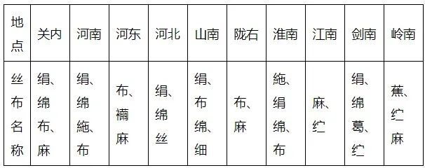

注：绢、绵、絁、襺、细属于丝织品；麻、纻属于麻织品；葛、蕉的纤维也可作纺织原料。

A.北方依然是主要的丝织生产地  B. 南方的纺织品种不断增多

C.北方征收的实物税的数量更多  D. 南方的麻纺技术更胜一筹

解析：B、C、D都是比较内容，但是题目里没有比较信息，所以错误。

**8.答案里出现类似“符合。。。现实需要”“适应.......的需要”的词语的一般是正确答案，但是省略号内容必须时间上符合或者内容上和材料相关。**

**例如：**西汉初期，道家学说兼采阴阳、儒、墨、名、法各家学说的精髓；后来董仲舒的儒家学说也吸收阴阳五行、法、道等各种思想。促成当时学术思想上呈现这种特征的主要因素是（ C ）

A.王国势力强大  B.百家争鸣局面的延续

C.现实统治需要    D.兼收并蓄文化政策

**又例如：**20世纪30年代，中共中央决定将苏维埃工农共和国改变为苏维埃人民共和国，政策调整为：给一切革命的小资产阶级及其知识分子以选举权和被选举权，停止没收富农的土地及财产，允许有产阶级代表参加苏区政权管理工作，等等。上述调整（ A ）

A.适应建立抗日民族统一战线的需要    B.是为武装反抗国民党进行社会动员

C.表明党的中心工作以夺取城市为目标    D.为建立民主联合政府争取广泛的支持

**9.题目原因一般从根本原因去找:**科技-经济-阶级-制度。

**例如：**南宋临安城里相扑运动异常火爆，一些正式相扑比赛之前，往往安排几名女相扑手对打暖场，甚至男女混扑场景也可出现。这一现象出现的主要原因是（ D ）

A.民间推崇尚武精神  B.市民阶层发展壮大

C.男女平等思想出现  D.城市商品经济发展

**10.排除法：**有时候我们如果没有把握确定哪个是正确答案，但是**有把握确定其他是错误答案，**就是排除法。

**例如：**宋代，官府强调“民生性命在农，国家根本在农，天下事莫重于农”，“勿舍本逐末”。苏辙说：“凡今农工商贾之家，未有不舍其旧而为士者也。”郑至道说，士农工商“皆百姓之本业，自生民以来未有能易之者也”。从中可以看出宋代( C )

A.商品经济发展到阻碍B.重农抑商政策瓦解

C.社会群体间流动性增强D.四民社会地位相同

（A、B、D三个选项本身就错误）

**二、材料题答题技巧**

**题型1 “背景、原因”类**

历史背景一般是指某一历史事件在什么历史情况下发生,它包括原因和条件两个方面的内容。原因阐述的是做一件事情的必要性，条件阐述的是做一件事情的可行性。

**一、解题技巧**

**1、答案的组织原则是：由远及近，由彼及此。**

**（1）**先读材料，确立该事件发生的时间，**联系时代大背景，从国内、国际角度联系相关史实。**

**（2）联系该事件最近的重大历史事件**。（政治、经济、思想等）

**（3）人为因素**，如人民群众的推动、历史个人因素等。

**（4）提取材料有效信息**，再结合所学知识确定时间范围将答案补充完善。

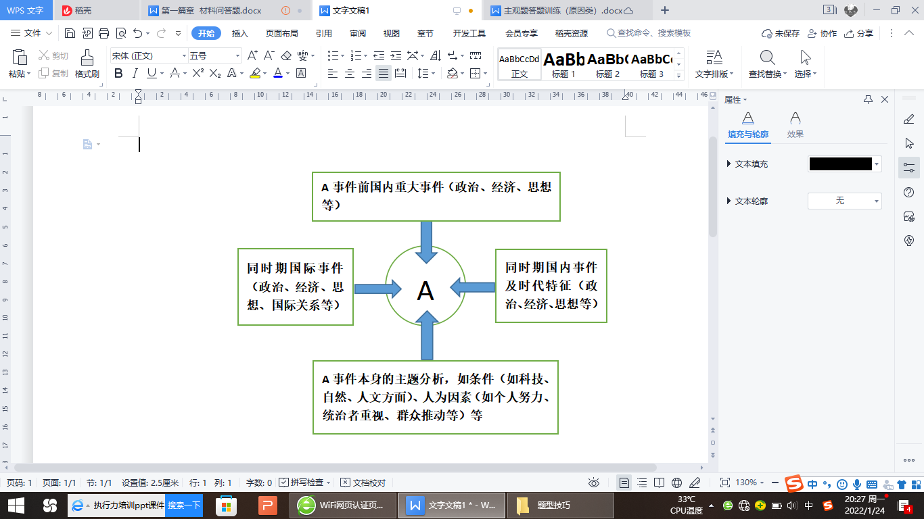

1. **答案三种模式**
2. **阶段特征+重大事件的影响+人为因素+材料信息**

**（2）阶段特征+必要性（旧事物存在问题迫使发生的因素）+可能性（促成事件发生的条件）**

**（3）相关主体或对象（AB两个或多个关系主体或对象）。**

**如分析鸦片战争爆发的原因？可从中国、英国两方面分析原因。**

**3、答题术语：......的+动词。**

如“统治者的重视”、“庶族地主的崛起”“商品经济的发展”。

**题型2 异同比较类**

**一、解题技巧**

1. **明确比较对象**。A与B的比较，要明确A与B分别是什么？
2. **确定比较角度**
3. 相同类：①已有角度，按角度表述即可；

②没有角度，可从背景、性质、目的、内容、特点、影响等角度表述

1. 不同类：①已有角度，A......；B......

②没有角度，可从背景、性质、目的、内容、特点、影响等角度比较

如：背景：A......；B......

目的：A......；B......

1. **整理答案，相同点用“都……”，不同点用“前者……，后者……”**

**二、注意事项：**

1. 比大不比小，反映事物的某一属性；2、**要逐点写比较，不能笼统的A一边，B一边。**

**三、特殊题型** 与A相比，B的不同之处？----只需答B的情况

**题型3 特点、特征类**

**一、解题技巧**

**特点=背景（传统因素+目的+外来因素）+过程（时间+范围+主导+内容+方式+变化+程度）+影响（地位+积极+消极）**

**（一）背景**

**1、传统因素：所谓的“传统因素”是指材料中的某种制度（现象）是建立在什么基础（传统）之上，或者和传统相比有什么不同。此类题目材料往往出现“与过去相比……”、“鉴于……”等字样。常见答案：建立在......之上；改变了......**

例1：（2020全国3卷41）材料一 公元前11世纪下半叶，周公东征胜利后，在广阔的征服地域内分封其亲属子弟，拓殖建“城”，“国人”居于城内，“野人”居于城外，他们都享有一定的政治权利，国人政治身份高于野人，西周时期的“国”指天子诸侯之都城……秦以后两千多年都城的修建往往继承了这种规划传统。 ——摘编自白寿彝总主编《中国通史》等

根据材料并结合所学知识，分别概括西周时期的都城和古希腊城邦的特点。

【答案】（1）西周：建立在分封制基础之上，建有宗庙和社稷；

1. **目的：为某个阶级或部分人服务或具有多重目的，维护统治或者现实需要等。**

**常见答案：为了……，适应……、服务于……等。**

例2：（2020全国2卷41） 新中国成立后，中央在大江大河治理中把保证人民生命财产安全放在首位……1963年11月，毛泽东发出“一定要根治海河”的号召……“根治海河”前期，每年用在水利建设上的劳动力达百万以上。骨干工程在用工与治理顺序上实现了各省市的团结协作…… ——据《海河志》等

（1）根据材料并结合所学知识，分析新中国成立后治理海河的特点

【答案】特点：将保证人民生命财产安全放在首位；群众广泛支持、参与；

**3、外来因素：借鉴外来经验。比如近代中国新出现的现象、新建立的制度（政策）一定程度上都借鉴了外国经验。常见答案：参考了......；借鉴了......**

例3：材料一 中国古代并无现代意义的民法，编纂民法典之议始于19世纪末。1902年光绪帝下诏参酌外国法律，改订律例。1908年始编纂民法典，引进了西方民法典的立法理念和编纂方法，于1910年完成《大清民律草案》，但未及正式施行。 ——摘编自《中国民法典草案建议稿》

1. 依据材料，概括《大清民律草案》的特点。（2分） 【答案】特点：参考西方法律编纂。

**（二）过程**

1. **时间：学生要关注材料中时间的早晚、经历时间的长短、题目常见的线索是具体年代（也可以说隐形时间，比如某某会议）、朝代、“出现在...之后”、从古到今、历史悠久、逐渐、最终等字眼。常见答案：渐进性；阶段性；起源早；历史悠久；持续时间长**

例4：（2017·全国Ⅰ卷）【历史——选修1：历史上重大改革回眸】

材料 新中国工资制度自1956年改革以后，在近30年中基本没有大的变动，1978年9月，中共中央发出通知……提出工资改革意见。1982年，中共十二大再次提出要改革工资制度。中共十二届三中全会通过有关决定，其中提出尤其要改变脑力劳动者报酬偏低的状况。随后，中央决定于1985年进行工资改革，

1. 根据材料并结合所学知识，概括20世纪80年代工资改革的特点。【答案】逐步推行，渐进改革；

**2、范围：包括地域、领域等。覆盖面广、范围广；涉及领域广、多领域。**

**常见答案“从...到...（涉及到变化）”；“涉及领域广（少）”；“影响范围大（小）”；**

**主要分布在......**

例5：（2018,全国Ⅱ卷,41）阅读材料，完成下列问题。

材料 中国是大豆的故乡,甲骨文中就有关于大豆的记载。先秦时期，大豆栽培主要是在黄河中游地区。“豆饭”是人们的重要食物。《齐民要术》通过总结劳动人民长期的实践经验，认识到大豆对于改良土壤的作用，主张大豆与其他作物轮种。唐宋时期的文献中都有朝廷调集大豆送至南方救灾、备种的记录。大豆的种植推广到江南及岭南……从古至今，各式各样豆制品是中国人喜爱的食物，提供了人体所需的优质植物蛋白。

1. 根据材料并结合所学知识，概括大豆栽培特点。【答案】种植范围从中原推广到南方

**3、主导：引导事物向某方面发展的人或者事物，是政府主导或民间组织等。如果是政府主导，进一步从材料寻找线索，从政府的具体政策、制度和立法方面分析。**

**常见答案：政府重视；政策肯定（优惠）；设置专门机构；法律保障；民间组织；各阶层广泛参与等**

例6：（2017海南卷24节选）会议强调试点不宣传、不报道、不推广。1979年9月，中共中央下发文件，认为因某些副业生产的特殊需要和边远山区、交通不便的单家独户可以实行包产到户，一般不加以提倡……1982年9月，中共“十二大”对以包产到户为主要形式的农业生产责任制改革予以肯定……

1. 据材料并结合所学，说明农业生产责任制改革推进的特点。【答案】特点：政府从限制到予以肯定。

例7：（2017北京卷节选）材料二 大约在17、18世纪，新的儿童观念逐渐形成…… 18世纪末，童工约占西方工人总数的1/10，平均每天工作13—14小时……19世纪，英法等国先后颁布一系列法律，限定童工的最低工作年龄及工作时间，并规定儿童要接受教育。1884年，伦敦防止虐待儿童协会成立。在此前后，英法等国先后制定法律，保护儿童免受肉体及精神侵害；剥夺虐待儿童的家长的监护权……1904年，法国设立儿童福利部。1908年，英国设立儿童法庭……

（1）根据材料并结合所学知识，概括20世纪以来儿童保护的新特点。（14分）

【答案】（2）特点：出现了专门保护儿童权利的国家机构和国际组织；儿童权利保护的深度和广度不断扩大；儿童权利保护成为国际共识。

**4、内容：事物内部所包含的东西或意义，如包括的方面、侧重的方面、实行的办法、体现某种思想、最突出的特点等。**

**常见答案：灵活性；将...与...相结合；内容广泛、措施全面；措施具体；以...措施为主；注重...；系统性；条理性等**

例8：（2019全国III卷44节选） 甲午战后，以康有为为代表的维新派主张开议院。随着维新运动的高涨，康有为认为“民智未开”，开议院为时过早。1898年，康有为在《应诏统筹全局折》中提出：设制度局，负责“审定全规，重立典法”，“撰叙仪制官制诸规则”，甚至“酌定宪法”；制度局议定章程之后，交由法律局、税计局、学校局、农商局等12个专局来负责执行；制度局成员由皇帝擢拔，对皇帝负责；议事程序是“派王大臣为总裁，体制平等，俾易商榷，每日值内，同共讨论”，最终由皇帝裁决。开制度局的建议得到了光绪皇帝的重视和支持，但遭到保守势力的反对，最终未能实现。—摘编自《戊戌变法档案史料》等

（2）根据材料并结合所学知识，概括康有为所设计的制度局的特点。（9分）【答案】注重维护皇帝权威；

**5、方式：为获得某种东西或达到某种目的而采取的手段与行为方式。**

**常见答案：和平或暴力方式；自上而下进行；自下而上推动；形式多样；灵活性。**

**（灵活性是指在推行某项政策、制度的时候考虑到差异性，并非完全一致。灵活性的方式考虑到了实际情况，因而在特点类主观题中多次出现。）**

例9：（2017浙江选考32节选）1994年亚太经合组织发表《茂物宣言》，确定发达成员不晚于2010年，发展中成员不晚于2020年实现贸易投资自由化。1996年，在各成员提交的计划中，澳大利亚承诺到2000年关税总水平分阶段降低到0～5%，2004年，该国的简单平均关税税率降至4．25%；中国承诺到2000年以前简单平均关税率降到大致15%……

（1）根据材料并结合所学知识，概括亚太经合组织运行方式的特点。（2分）

【答案】特点：灵活性 解析：考虑到了成员国之间的差异，各成员国实现贸易自由化的时间不同。

**6、变化：分析对象在演进的过程中出现了变化。**

**常见答案：从...到...；越来越...；不断完善；体系化；法制化等。**

例10：【2014,年全国Ⅱ卷,40】清廷把东北地区视为“龙兴之地”，在此设盛京,吉林、黑龙江将军，实施军事化管辖，设置关口，长期禁止关内人口迁居……清廷对东北地区时开时禁……清政府随即开放了哈尔滨以北的呼兰河平原和吉林西北平原。 1904年，清政府全面开放东北各边荒地……1911年，清政府制定了东三省移民安边章程。

——摘编自白寿彝总主编《中国通史》

（1）根据材料并结合所学知识，概括清朝东北地区移民过程的特点。

【答案】 由自发移民为主到政府主导为主；解析：材料体现了政府对待移民态度变化，由禁止到主导。

1. **程度：事物发展达到的状况，事物完成或实现的情况。**

**常见答案：具有不彻底性；具有局限性等。**

**（三）影响：1、地位：一般是“首创”、“优先”等。**

**2、影响：可以从影响的广度和深度（程度是否彻底）、积极影响和消极影响（或者双重性）等。在阅读材料的时候尤其要关注形容词（大小、多少、快慢等）和程度副词（很、非常、相当、一点、明显地、比较、仅、基本、已经、逐渐、尤其、只等）。**

**常见答案：有一定局限性；影响深远;双重性等。**

例11：（2018,全国Ⅱ卷节选）中国是大豆的故乡,甲骨文中就有关于大豆的记载。先秦时期，大豆栽培主要是在黄河中游地区……

1. 根据材料并结合所学知识，概括我国历史上种植利用大豆的特点

【答案】特点：我国人民最早培育驯化（地位）

例12：（2019江苏卷23节选）材料二 （欧洲人）不但自己大发其财，同时一手塑造了整个新世界的风貌与历史……看不见的病毒以外，另一批因哥伦布航行引发的生物大交换，是由肉眼可见的生命形式组成，从南瓜到野水牛均是。这个大交换的结果——从人类观点视之——也是正负参半……时至今日，两半球之间：的动植物交换并来停止，依然在进行。 ——[美]艾尔弗雷德·克罗斯比《哥伦布大交换》

（2）据材料概括“哥伦布大交换”的特点。（5分）【答案】（2）特点：结果具有两重性（积极和消极）

**二、注意事项**

1. 学生解题时必须紧扣材料，经过**归纳**才能**得出答案**，**不要直接从材料中摘抄原话**。
2. **注意连词**，连词的作用不容小视，让句与句之间的关系不同，**或因果相连（因为...所以...），或意思更进一步(并且...)，或转折关系(但是...)，本身就体现了特点。**

例13：（2018北京卷37节选）普鲁士的《民族历史评论》发刊词说，历史“比任何学科都有助于全体德国人民的统一”。历史研究的主要对象仍然是社会上层，但包括工人在内的社会下层的历史也逐渐受到关注。1850年，斯坦因的《1789年至今的法国工人运动史》和恩格斯的《德国农民战争》问世。恩格斯指出：“一切重要历史事件的终极原因和伟大动力是社会的经济发展，是生产方式和交换方式的改变，是由此产生的社会之划分为不同的阶级，是这些阶级彼此之间的斗争。”

1. 阅读材料二，概括19世纪欧洲历史学发展的特点。（5分）【答案】关注工人运动史
2. **注意数字，反复提及的方面往往就是特点。**

例14：材料 汉武帝时，《九章律》之外的“旁章科条”迅速增至359“章”，仅关于死罪的法律条文便有1000多条，“律令烦多，百有余万言”；具有法律意义的案例汇编越编越多，《春秋》一书所记史事在判案时也用作参考。三国魏初，沿用的“秦汉旧律”竟多达906卷，770余万字，东汉以来马融、郑玄等儒学大师对法律的注释也具有法律效力。魏晋时对法律进行了重大改革。大量行政法规被编辑为“令”，由具体行政部门掌握。改定的新律以刑法为主体，共20篇、620条、27600字，大大降低了官吏判案时任意引用法令条文的可能性……

（1）根据材料并结合所学知识，概括指出魏晋法律改革的主要特点。 【答案】删繁就简

**4、注意副词和形容词，**副词常用来修饰动词、限制动词或形容词以表示时间、频率、范围、语气、程度（这些正好是事物的特点），**例如：都、至少、全面、相当、主体、中心、很、非常、相当、一点、明显地、比较、仅、基本、已经、逐渐、尤其等。形容词同样也很关键。**

例15：（“皖南八校”2020届高三第一次联考节选）中国古代的监察制度经历了悠久的发展过程，形成了完整的制度和严密的法律体系。……由于监察主要以官为对象，因此在官僚制度取代世卿制度以后，监察制度才获得了独立的发展。……凡属立法、人事、行政、经济、军事、司法、文教、礼仪、祭祀等均纳入监察的职掌范围。正是由于监察机关对国家的稳定起着一定的作用，历代统治者均极为重视。

（1）根据材料二．概括中国古代监察制度的特点

特点：历史悠久；制度完整、严密；以监督政府官员为主；监察职责范围广。

1. **答案语言性转换**

1、人物类：把一个人概括为一类人；如“康有为”就可以转换为“资产阶级”。

2、事件类：把一件事概括为一类事；如“辛亥革命”就可以转换为“资产阶级革命”。

3、时间类：常见答案有“起源早；起步晚；历史悠久；渐进性”。

4、地方类：常见答案有“偏远；边疆；邻近”

5、文化类：学会归类，如“佛教、道教发展”可转换为“文化发展”。

6、对抗类：常见答案有“生产关系阻碍生产力发展；矛盾尖锐”

7、经济类：常见答案有“商帮；资本主义萌芽；工商业市镇；城市化；财政”

8、法律类：运用相关法律；立法保障。

9、机构类：设置专门机构。

**题型4 影响、意义类**

**一、题型概括:**

该类型题目很常规,一般问法有影响、作用、意义、价值、贡献、功绩，其中贡献和功绩一般涉及历史人物评价。

**作用和影响要从正反两方面考虑；意义指的是价值和作用。**与作用、影响相比较，意义的范围就要大得多，一般地讲，**性质、特点、作用、影响、后果、评价、经验、教训等都属于“意义”的范畴**。故作答意义类题目时，上面提到的这几点都应该加以考虑。

**二、技巧方法：**

**1、带着设问读材料**，提取有效信息，重点关注材料中关于影响的信息，**用笔标示出来**；

**2、思路原则：由近及远，兼顾其他。**

**（1）由近及远：**首先从材料的本体出发进行分析，**材料事件本身所具有的影响力一定要在第一**，然后**慢慢延伸至社会、国家、世界、未来，最后再考虑局限性。**

**局限性，一般从时代和阶级局限性两个方面去考虑。如“不能从根本上解决某个问题”**

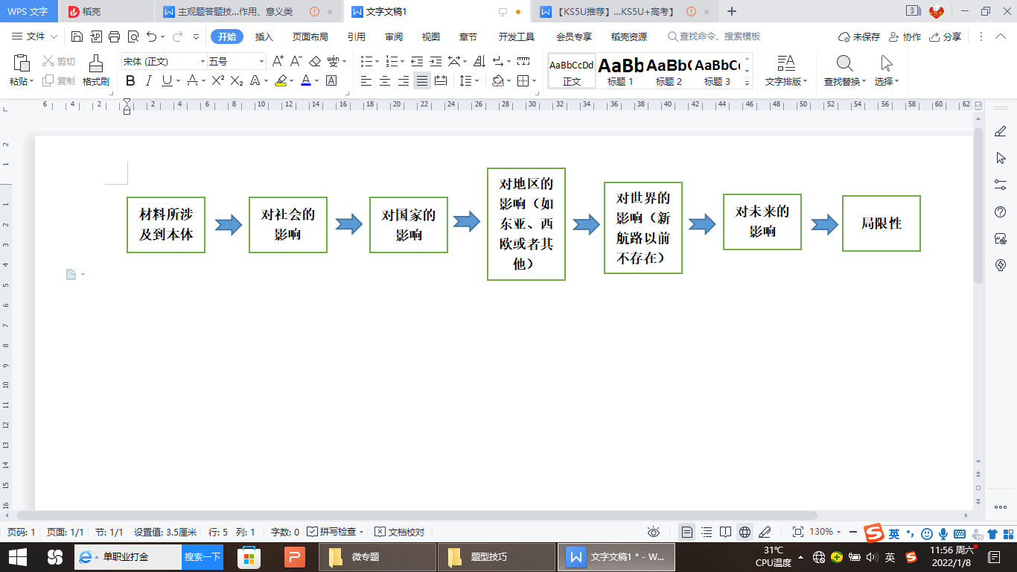

**（2）兼顾其他：**如果**材料的本体是政治方面**的元素，那么在**考虑的时候也要兼顾经济、思想文化等方面**的影响。

**3、答题模式**

**（1）不同角度切入：政治**（政局稳定、政权巩固、政治制度的建立、疆域或统一）、**经济**（经济的恢复发展、资/社主义经济发展、经济政策/经济思想，产业结构、城市化/近代化/工业化、奠定经济基础等）、**思文**（有利于思想解放、文化认同，）、**民族**（有利于民族融合、增强民族团结和民族认同）、**对外关系等**（促进对外交流，为本国发展营造良好外部环境等）、**社会/总体**（有利于推动社会进步、社会经济发展）。

**（2）不同主体对象**（对 A ；对B；对C；对 D分别有什么影响）

**（3）不同历史认知视角**（对当世、对后世；对中国、对周边、对世界；对本国、对他国；对历史进程、性质影响）

**（4）背景推导+内容推导+后续史实+辩证思维**

**三、基本答题句式**

**1、积极影响**：在语句和句式上一般使用**“有利于”“提高了“加强了”“促进了”“推动了”“为后世提供了借鉴”等**。

**2、消极影响:**一般使用**“阻碍了”“破坏了”“不利于“未能”**等句式。此外,在运用词语的过程中,要选择有一定弹性的词语以增强答语的灵活性和科学性,如可加入“一定程度上”“进一步完善了”“基本实现了”等程度副词，避免极端词语的出现,如“完全“彻底”等。

**3、后世影响**：**“影响深远，对后世处理…（问题）有借鉴意义。”**

**4、局限性：**由于阶级（或时代）局限性，这些措施**不可能从根本上解决…（问题）**。

**题型5 “评价、评述”类**

**1、评价侧重于从史实中得出结论。**

历史评价=基本史实（时间、地点、特点条件、相关主体）+马克思主义基本理论（主观与客观、物质与意识、生产力与生产关系、经济基础和上层建筑、社会存在和社会意识）+评价（观点立场、性质、特点、进步性、意义、局限性）+结论。

**2、评述：**把评价历史人物、历史事件、史学观点建立在史实的基础上，**边叙述边评价，或者先叙述再评价。一般分三个步骤答题。**

1. **“是什么”**，即从材料中概括指出观点是什么，或者你赞成哪一种观点。
2. **“为什么”**，即得出该结论的理由是什么，一般结合背景加以分析论证，揭示事物本质。
3. **“怎么样”**，即你对该意见如何评价，也就是分析其观点的对与错及其根源，一般可以从时代和阶级局限性或者理论方面思考。

**3、评论：对历史人物、事件、观点进行分析、论证或评价。**

这类题目一般含有标志性的词语，如评价、简评、评述、说明、论证、如何解释、你认为，你的看法，你的观点，如何理解等。**评论侧重于运用辩证史观或者唯物史观，表明自己对历史事件、人物、观点的认识。**

1. **评析：是指对历史人物或者历史事件的分析、评论,侧重于运用辩证史观或者唯物史观,表明自己对历史事件、人物、观点的认识。**

**【规律总结】**

评价：全国卷的答案组织一般以积极评价为主,消极评价为辅;可以总体评价,也可以分别评价。

评析：先分析(基本原因),再评价(主要影响)。

评述：先陈述(材料观点),再分析(基本原因),最后评价(主要影响)。

注：陈述内容一般从材料概括，这里的评指的是评析，需要分析基本原因，最后评价主要影响。

如果材料出示的是正反两面的材料就分积极和消极两面概括材料回答，让材料成为你论证的史料。若是单面材料则答题时一般以该层面为答题重点，捎带另一面的评价。

**题型6 “启示、认识”类**

1. **题型特点：**

认识、启示类试题通常是**通过“认识”“启示”“借鉴”“经验教训”“对策”“建议”“态度”“感想”等求答语来提出**。此类试题主要是从历史中总结出来的可供后人借鉴的认识，要求学生对某一特定历史问题总结规律、提出对策、得出结论、分析得失，一般放在主观题的最后部分，用来检测学生的历史思维层次、历史认识水平及历史感悟能力。

**2.解题技法**

**(1)认识类：**

**一般从事件本身思考，“就事论事”，侧重于是什么（判断表态)、为什么（阐述道理）、怎么样（明确做法）的角度回答。**答案可从两方面组织：一是共性特征（从材料或题目的答案内容入手，归纳总结出一些规律性认识)；二是“探因寻果”。

**(2)启示类：**

**一般从经验、教训两个方面思考，联系现实，侧重于要怎么样、不要怎么样两方面回答。**答案一般从三个方面组织：一是理论高度（辩证唯物主义和历史唯物主义的一些基本原理)；二是现实指向（要密切联系当前时事，对现实有指导意义)；三是反面的东西正面说。

**拓展：积累特定知识类的规律性结论和时事热点用语**

凡是经济类启示一般都围绕实事求是、尊重经济规律、调整生产关系要适应生产力发展等结论来作答。

凡是科技类启示一般都围绕科学技术是第一生产力、科教兴国等方面。

凡是统一类启示一般都围绕统一是历史发展的主流、人民渴望统一，和平统一或武力统一，台湾等是中国领 土不可分割的一 部分等。当下时事热点：国家治理能力和治理体现现代化、乡村振兴、中国共产党是中国革命和建设的领导核心、“四个自信”（理论自信、制度自信、文化自信、道路自信）。

凡是大国兴衰类启示，一般都围绕要积极改革开放，充分利用世界市场和资源，创造良好的制度条件和社会条件，借助科技和资本的力量，提高综合国力；平等互利共赢，走和平崛起之路，避免零和博弈和修昔底德陷阱；

凡是国家关系/外交类启示，一般都围绕国家力量和国家利益决定外交政策，外交政策/外交关系维护国家利益；要坚持独立自主，以和平共处五项原则为处理国际关系的基本准则；求同存异，摒弃冷战思维；奉行多边外交，推动全球化。

**题型7 “史料价值类”试题**

**1、史料的分类**

**（1）按表现形式分:**

**文献史料**(史书；档案与文书；文集、笔记、书信与日记；地方史志；报刊；碑铭与简牍；族谱、契约、账簿)、

**实物史料**(器物；建筑物；遗址、遗迹)

**口述史料**（回忆录；神话、传说、史诗）

**图像史料**（绘画、雕刻、照片、古地图）

**（2）按史料价值分：**

**第一手史料或原始史料**（注意：实物史料、回忆录、当时史学家的直接记载，一般都是第一手史料，其中，实物由于不受阶级和个人主观的局限，是最可靠、可信度最高的）

**第二手史料**（距离那个时代较远的记录，或者后人的研究成果）

**（3）其他分类：**

**有意史料**(官方编写)与**无意史料**(官方无意遗留下来的档案、文件及私人日记等）

**“正史”(官方记载)与“野史”(私家编撰史书或民间记载)。**

1. **“史料价值类”试题答题模式**

第一部分：史料来源：史料出处+史料形式+研究领域及价值

第二部分：内容分析：三级递升结构：提取材料信息点/关键词（“材料中的A、B、C等信息”），结合所学概括整合（“反映了…”），结合所学拔高提升形成上位语言（“对研究/可用于研究…有重要参考价值”）。

第三部分：总结升华，以小见大。（有些史料存在明显局限的，还需要答史料的局限，并提出正确的处理方式）

**3、运用史料应坚持的方法或原则**

（1）重视史料来源的真实性;（2）坚持正确的史学观点:（3）选取客观、公正、准确的史料:

（4）对史料要合理利用,做到史论结合;（5）搜集更多的史料,对多种史料进行甄选、辨别。

**4、史学研究**

**（1）历史研究的过程：问题形成——史料收集——史料整理——历史解释——历史评价**

**（2）历史研究的基本方法有:**

**①文献研究法 ②观察实践法 ③采访调查法 ④多学科交叉研究法**。

**⑤计量史学**.即**利用数学方法和计算机技术来研究历史数据的方法。**

**⑥心理史学法**.运用心理学的理论、方法和手段，对历史现象作出心理学解释的一种史学方法。

**⑦历史比较法**,将相同或相似的历史现象放到一起进行分析比较,获取结论;

**⑧二重证据法**,即文献与考古相结合的研究方法;

**⑨阶级分析法**或者历史结构分析法,运用历史发展的结构或阶级立场角度研究历史;

**5、影响史学观点和史料运用的主要因素**

**①研究者的立场不同 ②研究的方法、角度**

**③史料的选取和运用上的差别。**

**④时代的局限性**等。注意史学研究的科学性、真实性、公正性。

**三、小论文答题技巧**

**一、历史小论文的题型结构及答题方法**

**（一） 小论文题型结构**

小论文的基础题型结构为三段论：**论点、论证论据、结论**。从历年高考来看具体形式不断变化，但都是紧密结合学科核心素养，都会考查书本主干知识点。而小论文题综合了材料题获取信息的能力，归纳信息能力，运用书本知识的能力等等，更考查我们对历史学科的综合素养。

**（二） 论点**

论点即是对探究对象的具体的观点。那么找到论点分为**对象+观点。**

1. **找准对象：**核心对象只能有一个，一个历史人物、历史事件、历史现象、一个历史概念等等。那么如何才能在材料、情景中找准对象？

**① 直接从材料中来：**标题、首尾句、高频词等。

**② 从材料中抽象出概念：**将材料根据政治、经济等维度进行分类；归纳出概念（书本主干知识）；根据材料信息逆向总结或类比找出对象。

**2. 表述论题：**明确说明对探究对象的观点。一般分为三种维度**：**

**① 属性：**特点、性质、优缺点、真假。常见句式为“某某某具有什么性质……”，例如：秦始皇是一个探究对象，从属性上看秦始皇是一个暴君。……具有什么特点**。**

**② 关系：**因果关系占大多数，探究对象的原因。背景、意义、影响，需注意因果关系的探究对象通常不止一个。常见句式为“……有利于某某某”；“某某某影响了或导致了……”

**③ 过程：**历程、趋势、变化。对象或事物的发生、发展和灭亡，一个事物向另一个事物的变化，或不同事物间的统一联系和相互转化。常见句式为“某某经历了从……到……的发展”。

**（三） 论证**

论证其实作为最主要的段落，简单的说就是有序的摆事实讲道理。论证维度一般有：历史过程（时间先后论证）；政治经济文化（平行论证）……常见句式：**史实+意义/评价+（结合材料）。**

需要注意的是： 1. 不管哪种维度方式论证，表述过程都是“史实+意义”。一般写到三**个以上**的史实及意义；

 2. 史实及意义应**紧扣观点**；3. 史实应**紧密结合主干知识和材料。**

**（四） 总结**

总结段落一般为呼应+提升：**1. 呼应观点：**把论点变换词语、句式再说一遍。

2. 简单谈谈这个观点的**意义影响、启示教训、规律本质等等。**